STEP COUNTER
ADIMSAYAR

Barış Onur Uzgur, Soray Cengiz, Murat Gögçe
barisonur.uzgur2016@gtu.edu.tr, soray.cengiz2016@gtu.edu.tr, murat.gogce2016@gtu.edu.tr

ABSTRACT (ÖZET)
Bu projedeki amacımız gerçek zamanlı bir adımsayar yapmaktır. Bu projenin gerçekleyebilmesi için ivme sensörüne ihtiyacımız vardır. İvme sensöründen verileri Arduino ile alırız. Aldığımız verileri seri haberleşmesi kullanarak Python yazılım diline aktarırız ve Python ‘da bu verileri işler ve adımlarımızı sayarız.

ANAHTAR KELİMELER
ADXL345, Arduino, Python , I2C , Adımsayar, PeakUtils

1.Giriş
Adxl345 3 eksenli ivmeölçer sensörü kullanarak Arduino dan aldığımız verileri seri haberleşme yoluyla Pythona aktararak Python yazılım dilinde bu verileri işlemek. Böylece gerçek zamanlı bir adımsayar uygulaması yapmaktır.

2. Deneyler ve Analiz
Sensörden [3] I2C haberleşme protokolü kullanılarak açı verileri bilgisayar ortamına alınır. Bu veriler [2] seri haberleşmesi kullanılarak Ardunio-Python arası bağlantı sağlanır. Python ortamında bu değerler kaydedilir. Kaydedilen bu bu veriler işlenmeden önce sensörün kalibrasyon değerleri belirlenir. Bu kalibrasyon değerlerine göre verilerimizi açı verilerinden ivme değerlerine geçeriz. Böylece işleyeceğimiz verileri istediğimiz formata getiririz. 3 eksene göre işlem yapmaktansa gerekli gördüğümüz bir eksene göre değerler alıp iş yoğunluğunu azaltmış olduk. Fakat yaptığımız adımsayarda programımızın hassasiyetinden ödün vermiş olduk. Aldığımız bu karara göre figüre-2 de görebileceğimiz gibi sadece x ekseni değerlerini kullanmamız yeterli olacaktır.
Ayrıca projemize ait algoritmanın blok şemasını Figure-1 de görebilirsiniz.

Kullanılan sensör hakkında bilgi:

[1] ADXL345, ± 2 g, ± 4 g, ± 8 g veya ± 16 g seçilebilir ölçüm aralığına sahip eksiksiz bir 3 eksenli hızlanma ölçüm sistemidir. Hareket veya şoktan kaynaklanan dinamik ivmeyi ve cihazın eğim sensörü olarak kullanılmasına izin veren yerçekimi gibi statik ivmeyi ölçer.
Dijital arayüzlü ivmeölçerler SPI veya I2C iletişim protokolleri üzerinden iletişim kurabilir. Bunlar, analog ivmeölçerlerden daha fazla işlevsellik ve gürültüye daha az duyarlı olma eğilimindedir.
Sensör ve sensörün bacak bağlantılarına ait figürleri Figure-3 ve Figure-4 ‘ te görebilirsiniz

Kalibrasyonun Bulunması :
Adxl345 3 eksenli ivmeölçer sensörümüzün kalibresini yapmak için her bir eksenin Maksimum ve minunum değerlerini test ettik. Bu testi Figure- 5,6,7’deki şekilde uyguladık.
xUp = 256; xDown = -254;
yUp = 256; yDown = -255;
zUp = 279; zDown = -489;
Bu değerleri ilerde açı verilerini ivme değerlerine çevirmek üzere kaydettik.
İvme Değerlerine Geçiş:
İvme değerlerine geçmeden önce Sensörü 2g modunda kullandığımız için, kalibre değerlerini conversion_factor = 0.0039 ile çarpmamız gerekti. Bizim çalışmak istediğimiz sensörün moduna göre yani farklı g değerlerine göre değişecektir. Bunu Figure-8 da görebilirsiniz. Ardından Offset ve Gain [6] değerlerimizi bulduk ve bunların hepsini Python yazılım dilinde kaydettik. Ardından Seri haberleşme ile bize gelen 3 eksen açı değerlerini, önce hassasiyet katsayısıyla çarpıp bundan offSet değerini çıkartıp Gain’e bölerek elde ettik. Burada offSet ve gaini [7] ‘ daki kaynaktaki formülle hesapladık.

Değerlerin Grafikte Elde Edilmesi :
Yukarıda açıkladığımız gibi ivme değerlerimizi elde ettikten sonra bu değerleri x3, y3, z3 isimli listelere kaydettik. Sadece x-ekseni üzerinde çalışmak isteyeceğimiz için x3 listesine sürekli append komutuyla gelen veriyi ivme şeklinde kaydettik. Ardından bu veriyi çizdirmek için bir x listesi oluşturduk. Bu x listesi her veri geldiğinde bir parametre arttırarak grafiğimizi matplotlib. Kütüphanesini plt.plot(x,x3) komutuyla çizdirdik. Bacağımıza bağladıgmızdan dolayı grafikte gürültülü bir işaret elde ettik. Bu grafiği Figure 13 te görebilirsiniz.

Filtreleme ve Gürültüden Kurtulma:
Aldığımız x3 değerlerini bir noktaya kadar kaydedip N=163 noktada çizdirdik. Ardından bu kaydettiğimiz değerlerin Fourierini alıp en belirgin componentleri görmek için genlik grafiğini çizdirdik ve belirgin componentlerin bulunduğu frekanslarını geçirecek bir filtre tasarladık. Bu gürültü işaretin fourier genlik grafiğini Figure – 16 da görebilirsiniz. Burada gürültüden kurtulmak için bir alçak geçiren filtre tasarladık. Bu filtrenin genlik ve grup gecikmesi grafiklerini Figure 11,12 ‘ de görebilirsiniz. Ardından gürültülü işaretimizi bu filtreden geçirdik ve çıkışında elde ettiğimiz işaretin fourier genlik grafiğini Figure – 14 te ve İşaretin kendisini ise Figure – 15 te görebilirsiniz. Ardından filtrelenmiş işaretimizi peakutils.indexes(y, thres, min_dist) fonksiyonunu kullanarak tepe noktalarını belirleyerek adım sayımızı çıkardık. Bu filtrelenmiş işaretimizin tepe noktalarını Figure – 17 de görebilirsiniz.

Elde edilen grafikten adım sayılarının hesaplanması:
Elde ettiğimiz grafiğe (Bkz. Figüre-9) baktığımız zaman attığımız her adımda grafikte bir tepe değer oluştuğunu görmekteyiz. Buna göre eğer tepe noktalarının sayısını hesaplayabilecek bir kod yazarsak adım sayıları da hesaplayabiliriz. Bu kod [4] PeakUtils adlı kütüphanede “indexes” fonksiyonu ile hazır olarak bulunmaktadır. Bu fonksiyonun kullanımı şöyledir.
peakutils.indexes(y, thres, min_dist)
Bu fonksiyondaki y parametresi tepe noktalarının bulunması istenen işarettir. Thres parametresi hesaplanılacak olan tepe değerinin minumum değeridir. Min_dist parametresi ise hesaplanan tepe noktaları arasındaki minumum mesafedir. Bu projede x3 liste değerlerini kullandığımız için y parametresi x3’tür. İnsanların hızlı (sık) yürüyebileceğinden dolayı min_dist parametremiz 2 ‘ dir. Thres parametresi ise gelen x4 değerlerine göre grafikte rahat görülebilmesi için uyarlanmıştır.
Örnek Peek noktalarının detaylı gösterimi Figure-10 de gösterilmiştir.

2.1 Grafik, Tablo ve Şekiller

Tablo ve Şekiller:
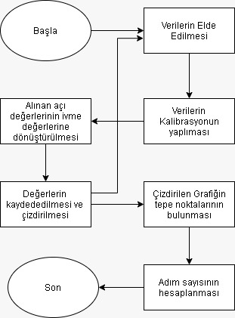
Figure – 1 ( Blok Şeması)

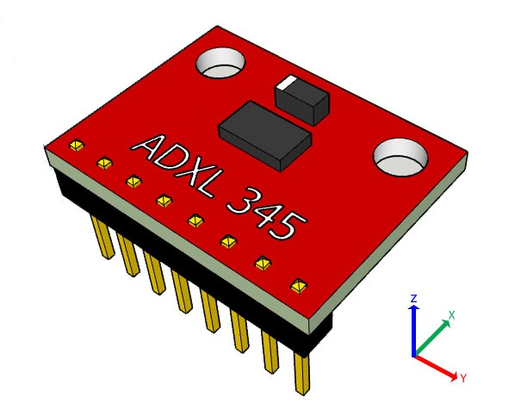
Figure – 2
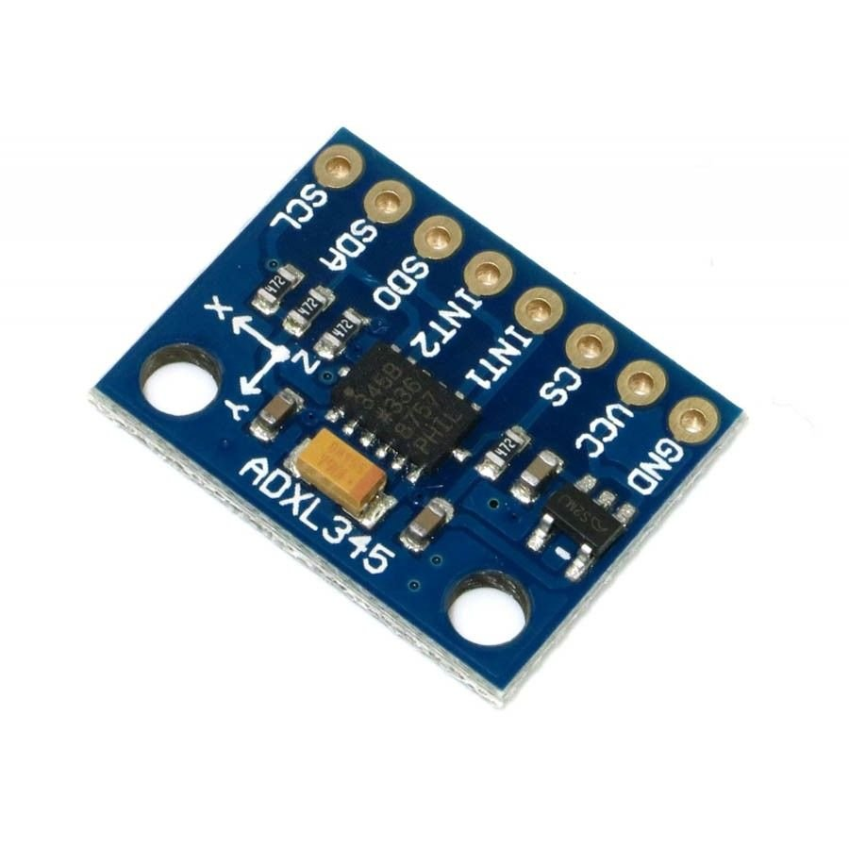
Figure -3
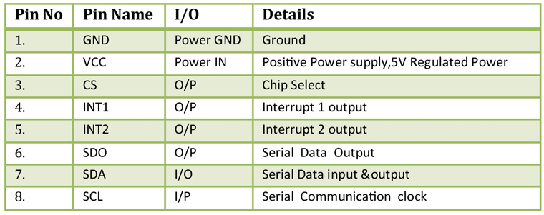
Figure -4
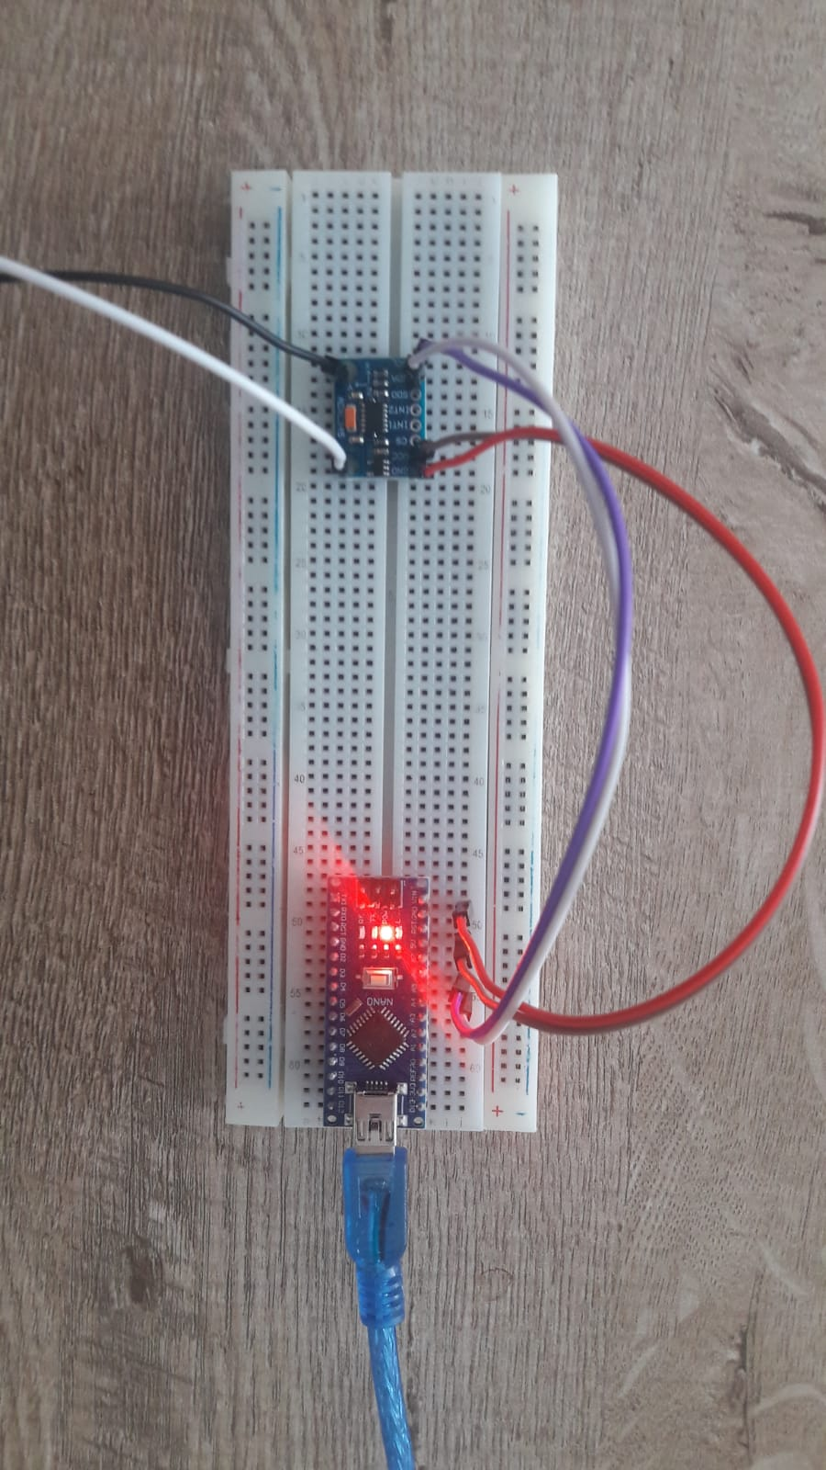
Figure – 5
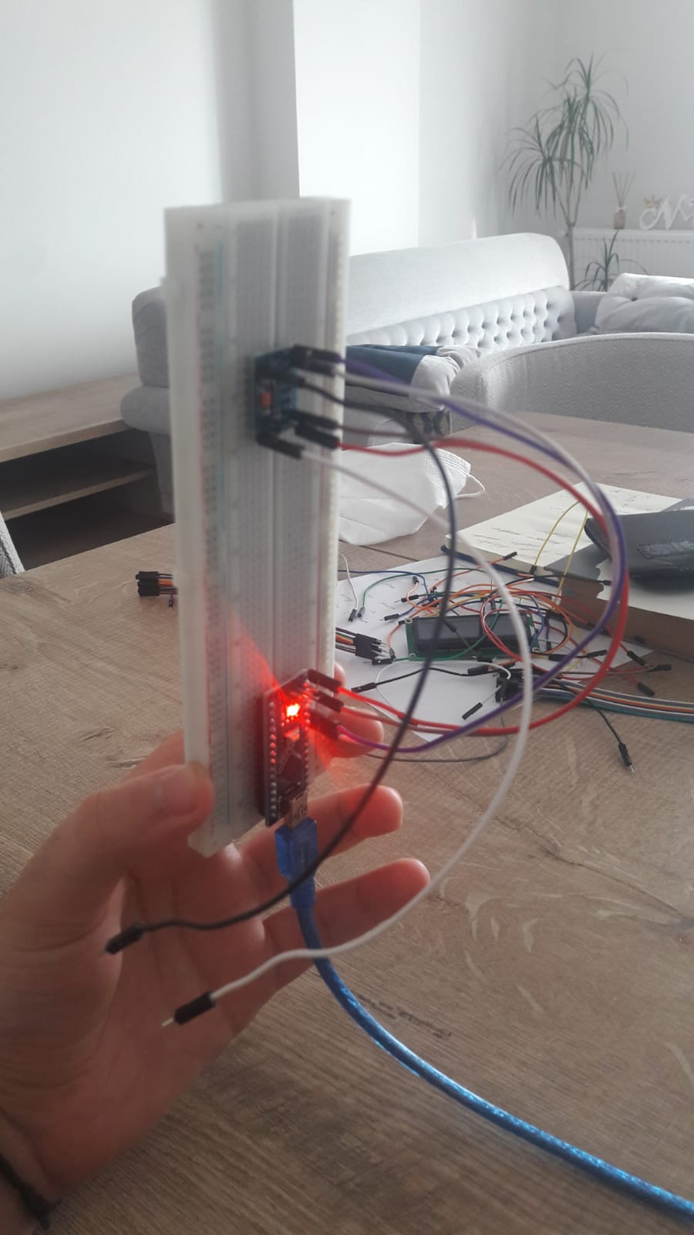
Figure – 6
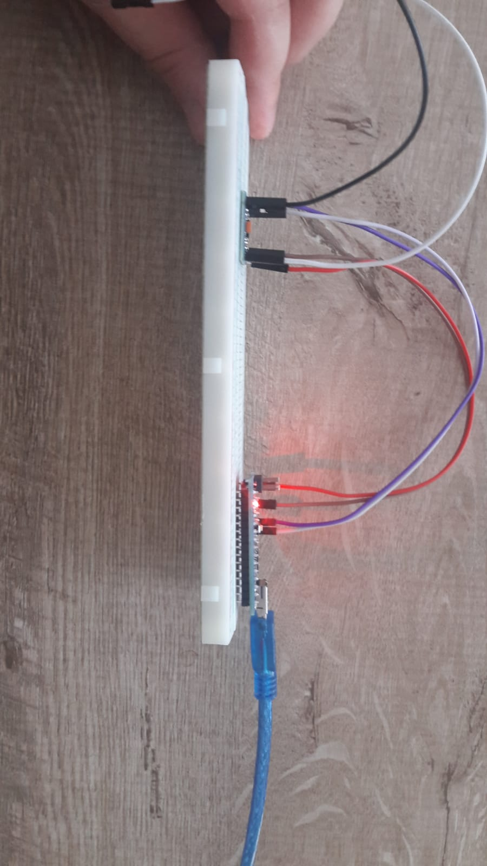
Figure -7
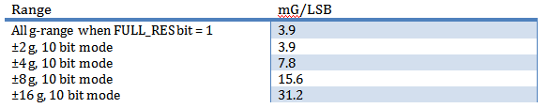
Figure- 8

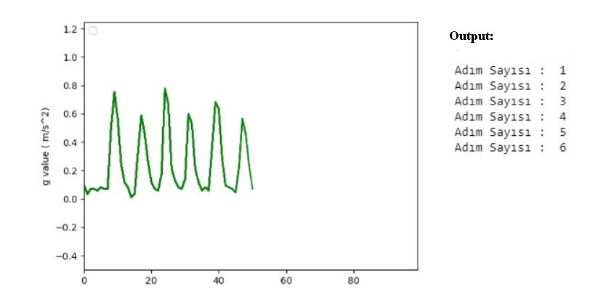
Figure – 9

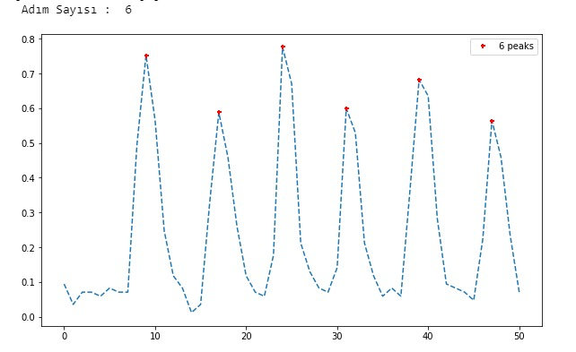
Figure -10
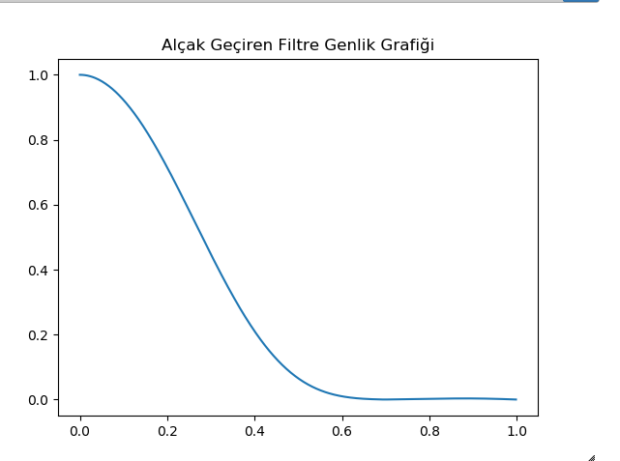
Figure – 11

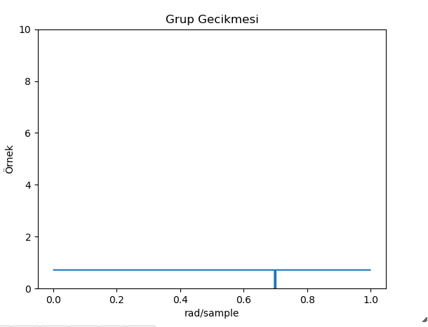

Figure - 12
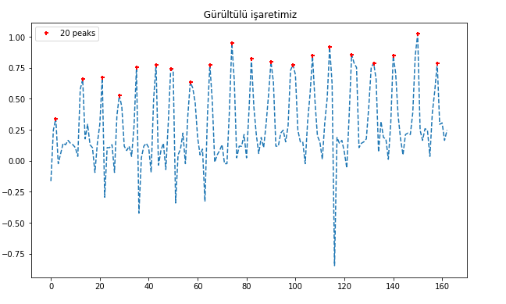

Figure – 13
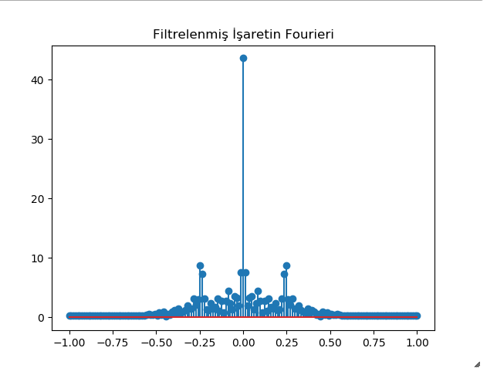
Figure - 14
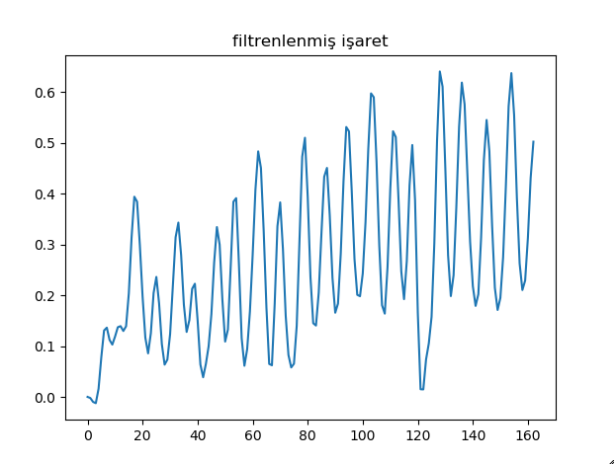
Figure – 15

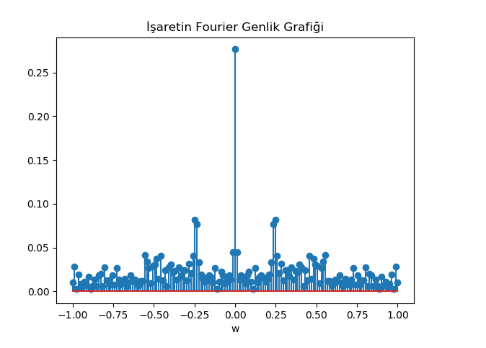
Figure -16
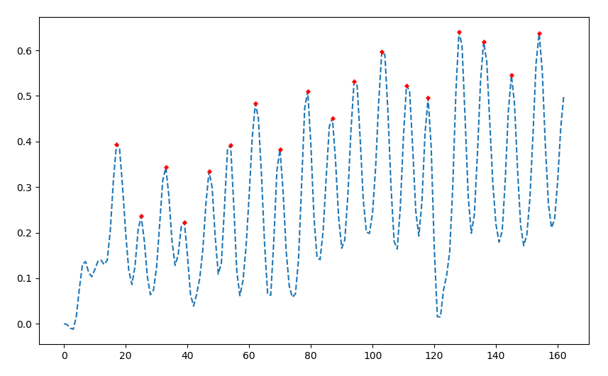
Figure - 17

3. Sonuç ve Yorum

Yapılan çalışmalarda 3 eksenli ivme sensörlerinin çalışma prensipleri, Arduino I2C haberleşme protokolü, Arduino Python seri haberleşmesi, Gerçek zamanlı veri alma ve işleme konuları hakkında deneyimler elde ettik. Aynı zamanda çevrimiçi ekip çalışması, iş paylaşımı ve iş disiplini becerilerimizi geliştirdik.
Önerilen çözüm olarak bu projede verilerin işlenmesi python yazılım dilinde yapılması istendi. Fakat bu verilerin python ortamına aktarılması fazladan iş yükü oluşturmaktadır. Yapmak istediğimiz ivme sensörüyle Adım sayma işlemini yalnızca Arduino arayüzü kullanarak çok daha az iş yükü ile yapabilirdik.
Çözüm, arduinoya bir Lcd ekran takılarak bilgisayara bağlı olmadan bluetooth veya wifi modülü kullanarak arduino ile bilgisayar arasında haberleşme sağlayabilirdik. Bu sayede bilgisayara bağlı kalmak zorunda kalmayabilirdik.

Kaynaklar :

[1] https://www.analog.com/media/en/technical-documentation/data-sheets/ADXL345.pdf

( Adxl345 Data Sheet)
[2]https://www.arduino.cc/reference/en/language/functions/communication/serial/
(ı2c haberleşme)

[3] https://www.arduino.cc/en/reference/wire (seri haberleşme )
[4] https://github.com/atjacobs/PeakUtils
[5]https://www.analog.com/en/analog-dialogue/articles/pedometer-design-3-axis-digital-acceler.html
[6]http://www.analog.com/media/en/technical-documentation/application-notes/AN-1057.pdf
[7]https://ez.analog.com/mems/f/q-a/99925/adxl345-roll-pitch-angle-inaccurate-despite-calibration-and-incorporating-offset-and-gain

.

